Група ПК-9-44
Майстер виробничого навчання Гайдашова В.С.
№ уроку | Тема уроку | Завдання | Джерела
42 | Приготування дріжджового тіста безопарним способом та виробів з нього. | 1.Приготувати і відпустити страви згідно інструкційно-технологічних карток :  - хачапурі;  - пампушки з часником;  - булочка бутербродна;  - пиріжки печені;  - біляші смажені у фритюрі;  - пиріжки смажені у фритюрі;  - пончики;  - оладки;  - млинці з начинкою;  - піца з різними наповнювачами: (Аля -Меридіан ;піца з курячим філе).  2. Виконати дослідні завдання у робочому зошиті:  - визначити час приготування страви;  - описати вимоги до якості приготовленої страви.  3. Оформити звіт, в т. ч. фото-звіт, зробити висновок , надіслати майстру виробничого навчання відповідно до обраного способу.  Вайбер, телеграмм 0997120167  Електронна адреса для виконаних завдань  vitagaidashova@gmail.com | 1. Збірник рецептур:  Збірник рецептур блюд и кулінарних виробів для підприємств громадського харчування для підприємств громадського харчування. – М.; Економіка, - 720с.;  Бєляєва А. М., Збірник технологічних карт на блюда и кулінарні вироби для заведений ресторанного господарства, Київ, АСК, Ігнатекс Україна, 2001. – 1247 с.; Доцяк В. С. Українська кухня: Технологія приготування страв. К.: Вища шк., 1995. – 550 с.; Євген Клопотенко Збірник  рецептур страв  2. Інструкційно-технологічні картки страв:  - хачапурі;  - пампушки з часником;  - булочка бутербродна;  - пиріжки печені;  - біляші смажені у фритюрі;  - пиріжки смажені у фритюрі;  - пончики;  - оладки;  - млинці з начинкою;  - піца з різними наповнювачами: (Аля-Меридіан, піца з курячим філе).

ІНСТРУКЦІЙНО –ТЕХНОЛОГІЧНА КАРТКА
Найменування страви: «Хачапурі по Імеретинськи»
По підручнику : Збірник рецептур національних страв та кулінарних виробів Київ 2007
№  з\п | Найменування сировини | Вага, г  10 шт |  | Послідовність операції | Обладнання, інвентар,  посуд | Технологія приготування
№  з\п | Найменування сировини | брутто | нетто | Послідовність операції | Обладнання, інвентар,  посуд | Технологія приготування
1 | Борошно | 650 | 650 | 1.Приготування опари.  2.Заміс дріжджового тіста.  3.Натирання сиру.  4.Формування виробу.  5.Змащування виробу яйцем.  6.Випікання.  7.Змащування виробу вершковим маслом.  8.Відпуск. | Тістомісильна машина, жарова шафа, електрична плита, виробничий стіл, ваги, холодильна шафа;  Каструлі, сковороди,  обробні дошки, ножі, лотки, листи, лопатка, терка, деко, пензлик.  Мілка столова тарілка | В ємність вливають підігріту до температури 35-40 °С воду, заздалегідь розчинені у воді з температурою не вище 35°С і проціджені дріжджі, цукор, сіль, всипають борошно і усе перемішують впродовж 7-8 хв. до тих пір, поки воно не набуде однорідної консистенції і легко відділятиметься від стінок посуду. Накривають серветкою та залишають для бродіння. Коли тісто збільшиться в об'ємі в 1,5 рази, роблять обминання впродовж 1-2 хв. і знову залишають для бродіння, в процесі якого тісто обминають ще 1-2 рази. Тісто, готують з борошна із слабкою клейковиною, обминають1 раз.  Тісто розділяють на шматки по 160 г. кожну з них розкачують в круглий пласт товщиною приблизно 3-5 мм. У центр кожного кола з тіста викладіть натертий сир.  Для начинки: подрібнюють на м’ясорубці сир, додають яйця та перемішують до однорідної маси. Формують хачапурі, у центр кожного кола з тіста викладіть натертий сир і загорніть їх у формі мішечка. Потім переверніть і акуратно притискайте пальцями або за допомогою качалки кожен корж, вони повинні розрівнятися надаючи виробу круглу форму.  Викладають на змащене деко, залишають для підйому. Змащують яйцем та випікають протягом 10-15 хв. при температурі 230°С до утворення рум’яної кірочки. Готовий виріб змастити маслом топленим, відпускають в гарячому вигляді.
2 | Вода | 250 | 250
3 | Цукор | 30 | 30
4 | Дріжджі пресовані | 30 | 30
 | Маса тіста: | - | 800
 | Для фаршу:
5 | Сир сулугуні | 750 | 720
6 | Масло вершкове | 30 | 30
7 | Яйця | 2шт | 80
 | Маса фаршу | - | 800
8 | Яйця для змащування | 1шт | 40
 | Маса напівфабрикату | - | 1600
9 | Жир для змащування листів | 5 | 5
10 | Масло вершкове для змащування готових виробів | 5 | 5
 | Вихід: | - | 10 шт по 300 грам

КАРТКА КОНТРОЛЮ

Що перевірити | Малюнок | Вимоги до якості
Зовнішній вигляд | 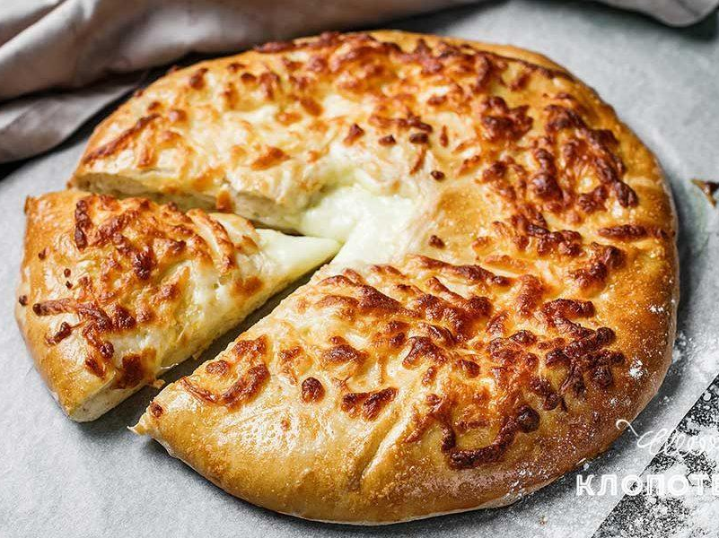 | Виріб має правильну форму, поверхня змащена яйцем, глянцева, рівномірно засмажена, без тріщин , надривів.
Смак, аромат |  | Приємні, притаманні тісту та фаршу.
Колір |  | Золотистий.
Консистенція |  | Хрустка кірочка

ІНСТРУКЦІЙНО –ТЕХНОЛОГІЧНА КАРТКА
Найменування страви: «Пампушки з часником»
По підручнику : Збірник технологічних карт на страви та кулінарні вироби для підприємств ресторанного госпадарства.
№  з\п | Найменування сировини | Вага, г  1 порція |  | Послідовність операції | Обладнання, інвентар,  посуд | Технологія приготування
№  з\п | Найменування сировини | брутто | нетто | Послідовність операції | Обладнання, інвентар,  посуд | Технологія приготування
1 | Борошно пшеничне | 80 | 80 | 1.Приготування дріжджового тіста.  2.Розтоювання тіста.  3.Формування кульок.  4.Випікання.  5.Приготування часникового соусу.  6.Змащування пампушок часниковим соусом .  7.Відпуск. | Тістомісильна машина, жарова шафа, виробничий стіл, ваги, холодильна шафа;  Каструлі, сковороди,  обробні дошки, ножі, лотки, листи, лопатка, деко, пензлик.  Мілка столова тарілка | Готують дріжджове тісто безопарним способом . Для цього у підігріту до t 35-40°С воду додають розчинені у теплій воді і проціджені дріжджі, цукор, сіль, просіяне борошно і добре вимішують, поки тісто не відставатиме від стінок посуду.  Тісто ставлять в тепле місце для бродіння на 3,5-4 год, У процесі бродіння, коли тісто збільшиться в об'ємі у 2-3 рази, його обминають 1-2 хв. і знову залишають для бродіння. Тісто обминають 1-2 рази.  З підготовленого тіста формують кульки 30 г. Змащують олією лист і залишають щоб вони підійшли. Потім змащують яйцем і випікають у жаровій шафі 7-8 хв при температурі 220 градусів.  Після випікання змащують соусом з часника.  Приготування часникової підливи.  Часник розтирають з сіллю, додають олію і переварену охолоджену воду.
2 | Вода | 35 | 35
3 | Цукор | 5 | 5
4 | Дріжджі | 2,5 | 2,5
5 | Олія | 2 | 2
6 | Яйця для змащування | 1/20шт | 2
 | Маса напівфабриката |  | 120
7 | Часник | 3 | 2
8 | Олія | 5 | 5
9 | Сіль | 1 | 1
 | Маса соусу |  | 30
 | Маса готового продукту |  | 100
 | ВИХІД: | - | 100/30

КАРТКА КОНТРОЛЮ

Що перевірити | Малюнок | Вимоги до якості
Зовнішній вигляд | 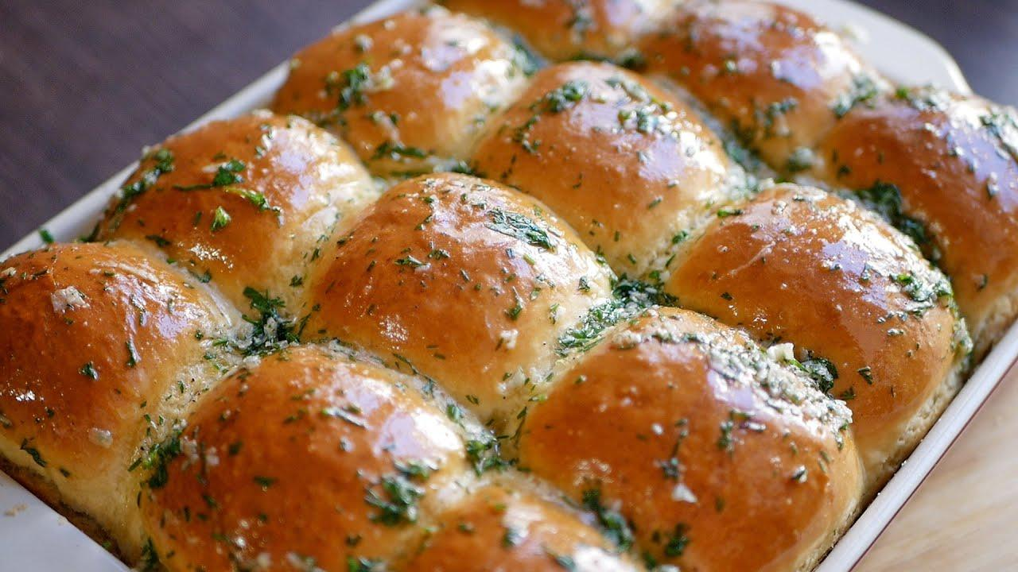 | Вироби круглої форми, окремо, поверхня гладка, глянцева.
Смак, аромат |  | Свіжоспеченого тіста, аромат часнику.
Колір |  | Світло коричнева.
Консистенція |  | Пружна, рівномірною мілкою пористістю.

ІНСТРУКЦІЙНО –ТЕХНОЛОГІЧНА КАРТКА
Найменування страви: «Булочка бутербродна»
По підручнику : Г.Т. Зайцева , Т.М. Горпинко «Технологія виготовлення борошняних кондитерських виробів» Київ, 2002
№  з\п | Найменування сировини | Вага, г  10 шт |  | Послідовність операції | Обладнання, інвентар,  посуд | Технологія приготування
№  з\п | Найменування сировини | брутто | нетто | Послідовність операції | Обладнання, інвентар,  посуд | Технологія приготування
1 | Борошно | 400 | 400 | 1.приготування дріжджового тіста.  2.Розтоювання тіста.  3.Формування кульок.  4.Випікання.  5.Відпуск. | Тістомісильна машина, жарова шафа, виробничий стіл, ваги, холодильна шафа;  Каструлі, сковороди,  розробні дошки, ножі, лотки, листи, лопатка, деко, пензлик.  Мілка столова тарілка | Воду (або молоко) пiдігрiти до 30-40°С; дрiжджi розчинити у невеликiй кiлькостi теплої води; сiль i цукор теж розчиняють у невеликiй кiлькостi теплої води; борошно просiвають через сито, яйця або меланж проціджують, маргарин розтоплюють. Всi продукти замiшують в один прийом протягом 7-10 хвилин, маргарин додають в кінці замішування тіста.  Посуд з тiстом накривають вологою тканиною, ставлять для бродiння на 2,5-3,5 години. Через 1год.вiд початку бродiння тiсто перемiшують протягом 1-2 хвилин i знову залишають для бродiння протягом 1,5-2 год.  З готового тіста формують кульки масою 57 г., кладуть їх рубцем до низу на листи, змащені жиром, на відстані 5-5 см. одну від одної.  Вистоювання виробів триває протягом 25-30 хв. за 5-10 хв до випікання булочки змащують яйцем і випікають при 230-240°С протягом 10-12 хв..
2 | Сіль | 4 | 4
3 | Дріжджі | 10 | 10
4 | Вода | 140 | 140
5 | Олія | 1.6 | 1.6
6 | Масло вершкове | 10 | 10
 | Вихід тіста | - | 570
7 | Жир для змащування листів | 2.5 | 2.5
8 | Меланж для змащування виробу | 13.3 | 13.3
9 | Борошно на підсипання | 15.6 | 15.6
 | Вихід: | - | 10шт по 50 г.

КАРТКА КОНТРОЛЮ

Що перевірити | Малюнок | Вимоги до якості
Зовнішній вигляд | 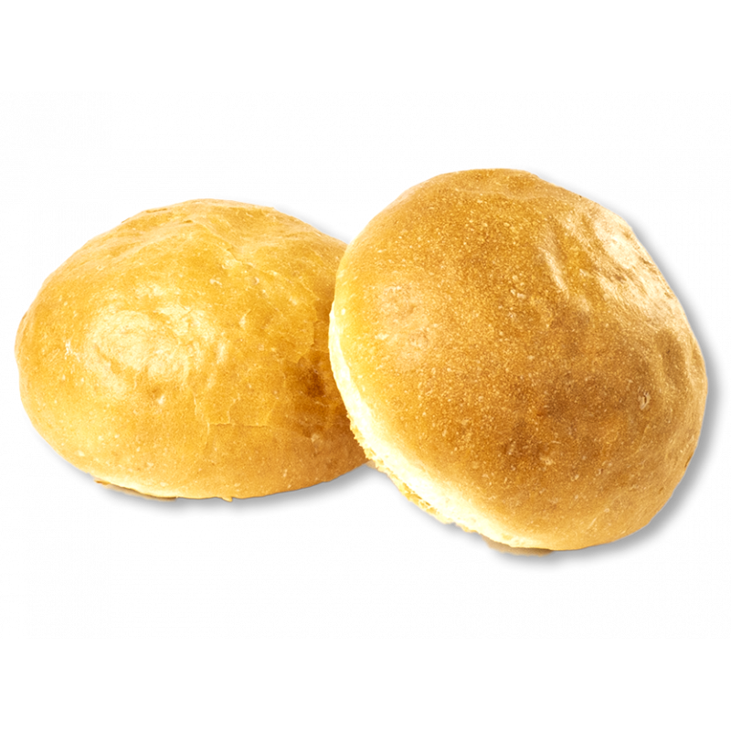 | Булочки правильної круглої форми, без бокових напливів і притисків, не розпливчасті; поверхня рівна, блискуча, без тріщин.
Смак, аромат |  | Смак приємний, властивий випеченим виробам. Запах приємний, властивий випеченим виробам
Колір |  | Колір світло-коричневий, блискучий на бокових поверхнях світліший.
Консистенція |  | Консистенція м'якушки еластична, виріб добре пропечений, без «закальцю» і без слідів непромісу, після легкого натискання пальцями м'якушка набуває попередньої форми, пружна; пористисть добре розвинена, рівномірна, дрібна.

ІНСТРУКЦІЙНО-ТЕХНОЛОГІЧНА КАРТКА
Найменування страви: «Пиріжки печені з м'ясною начинкою»
По підручнику: №1091 Збірник технологічних карт на страви та кулінарні вироби для підприємств ресторанного госпадарства.
№ з/п | Найменування  продуктів | Брутто | Нетто | Обладнання, інвентар, посуд | Послідовність операцій | Технологія приготування страви
1. | Борошно пшеничне | 309 | 309 | Виробничий стіл, ваги.  Холодильна шафа.  Тістомісильна машина  М'ясорубка.  Електрична плита  Пекарська шафа  Сковорода  Ємності для спецій.  Листи  Лотки  Лопатка | Приготування дрiжджового безопарного тіста  Розподіл тіста.  Формування кульок з тіста.  Вистоювання кульок з тіста.  Розкачування кульок з дрiжджового безопарного тіста .  Викладання м'ясної начинки на заготовки.  Формування пиріжків і укладання їх на кондитерський лист.  Вистоювання н/ф.  Змащення поверхні виробів яйцем.  Випікання виробiв при t= 230-240^{о}С | Тісто готують безопарним способом: в діжу тістомісильної машини вливають воду підігріту до температури 35-40°С, розведені дріжджі, додають яйця, цукор, сіль, додають просіяне борошно, перемішують протягом7-8 хвилин, потім додають розтоплений маргарин, замішують тісто до однорідної маси. Діжу закривають кришкою, ставлять для бродіння на 3-4 години. Через годину роблять обминку.  Готове дрiжджове тісто дiлять на шматки масою 58 г, підкачують у кульки і залишають на столах для попереднього вистоювання протягом 5-7 хв.  Потім кожну кульку розкачують качалкою на круглi заготовки завтовшки 5-10мм. На середину кожної заготовки кладуть начинку i защипують краї, надаючи пирiжку вiдповiдної овальної форми.  Сформованi пирiжки кладуть рубцем донизу на лист , змащений жиром, на вiдстанi 3-4 см один вiд одного. Пирiжки залишають для вистоювання протягом 25-30 хв., за 10 хв. перед випiканням змащують поверхню яйцем i випікають при температурі 230-240°С протягом 12-15 хв. Охолоджують і подають.
2. | Сіль | 3 | 3
3. | Дріжджі | 17 | 17
4. | Вода | 68 | 68
5. | Яйця | 11\3шт. | 53
6. | Цукор | 63 | 63
7. | Маргарин | 66 | 66
 | Вихід тіста | - | 580
8 | Борошно для підсипання | 17 | 17
9 | Масло рослинне для змащування листів | 5 | 5
10 | Меланж для змащування  виробу. | 20 | 20
 | Начинка м'ясна: | - | 300
11 | яловичина | 512 | 377
12 | маргарин | 12 | 12
13 | цибуля ріпчаста | 36 | 30
14 | борошно пшеничне | 3 | 3
15 | перець | 0,1 | 0,1
16 | сiль | 5 | 5
17 | зелень петрушки) | 3 | 2
 | Вихід: | - | 10 шт. по 75 г

КАРТКА КОНТРОЛЮ
ЩО ПЕРЕВІРИТИ? | МАЛЮНОК | ВИМОГИ ДО ЯКОСТІ
Зовнішній вигляд | 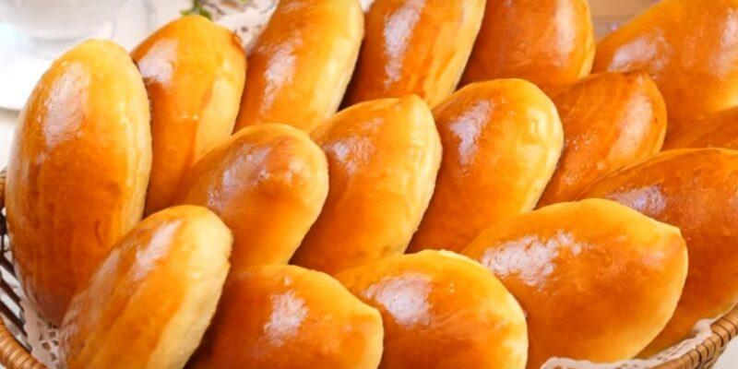 | Пиріжки правильної овальної форми, без бокових напливів і притисків, не розпливчасті; поверхня рівна, блискуча, без тріщин.
Смак, аромат |  | Смак приємний, солодкий, властивий випеченим виробам; смак начинки – приємний.  Запах приємний, властивий випеченим виробам
Колір |  | Колір від золотисто-жовтого до світло-коричневого, на бокових поверхнях світліший.
Консистенція |  | Консистенція м'якушки еластична, виріб добре пропечений, без закальцю і без слідів непромісу, після легкого натискання пальцями м'якушка набуває попередньої форми; пористість добре розвинена, рівномірна, дрібна.

ІНСТРУКЦІЙНО-ТЕХНОЛОГІЧНА КАРТКА
Найменування страви: «Пиріжки печені з картопляною начинкою»
По підручнику №1091 Збірник технологічних карт на страви та кулінарні вироби для підприємств ресторанного господарства.
№  з\п | Найменування  продуктів | 10 шт. |  | Обладнання,  інвентар, посуд | Послідовність  операцій | Технологія приготування
№  з\п | Найменування  продуктів | брутто | нетто | Обладнання,  інвентар, посуд | Послідовність  операцій | Технологія приготування
1 | Тісто №1089  Борошно | -  - | 510  309 | Тістомісильна машина, ваги, електрична плита, пекарська шафа, виробничий стіл  каструля, сковорода, листи кондитерські, кісточка,  лотки, лопатка | Підготовка сировини.  Приготування дріжджового тіста.  Приготування начинки.  Обминка тіста  Розподіл тіста та формування кульок.  Розстоювання тіста.  Формування пиріжків.  Розстойка пиріжків  Смаження  Відпуск. | В ємність наливають підігріте молоко до 35-40°С, попередньо розведені у воді з температурою не вище 40°С і проціджені дріжджі, цукор, сіль, додають меланж, всипають борошно і все перемішують протягом 7-8 хв. Потім вводять розтоплений маргарин і замішують тісто до тих пір, поки воно буде однорідної консистенції і буде легко відділятись від стінок ємності. накривають кришкою і ставлять на2,5-3,5 год. для бродіння з температурою приміщення 35-40◦С.  Проводять обминку двічі. Готове тісто ділять на шматки відповідної маси , формують у вигляді кульок і залишають і залишають для розстоювання протягом 5-7 хв.  Потім кульки розкачують качалкою на круглі заготовки завтовшки 5-10мм. На середину кладуть начинку і защипують краї, надаючи пиріжку овальної форми. Пиріжки залишають для розстоювання протягом 25-30хв., за 10хв. перед випіканням змащують поверхню яйцем і випікають при температурі 230-240◦С протягом 12-15 хв.
2 | Цукор | 20 | 20
3 | Маргарин | 10 | 10
4 | Меланж | 56 | 56
5 | Дріжджі | 10 | 10
6 | Молоко | 170 | 170
7 | Сіль | 6 | 6
8 | Борошно на підпил | 17 | 17
 | Фарш №1125 | - | 250
9 | Картопля | 302 | 220
10 | Цибуля ріпчаста | 80 | 32
11 | Масло рослинне | 10 | 10
12 | Сіль | 3 | 3
 | Маса напівфабриката | - | 760
13 | Масло рослинне для змащення інструменту | 2,5 | 2,5
14 | Масло рослинне для смаження | 60 | 60
 | Вихід | - | 10 шт.  по 75

КАРТКА КОНТРОЛЮ

ЩО ПЕРЕВІРИТИ? | МАЛЮНОК | ВИМОГИ ДО ЯКОСТІ
Зовнішній вигляд | 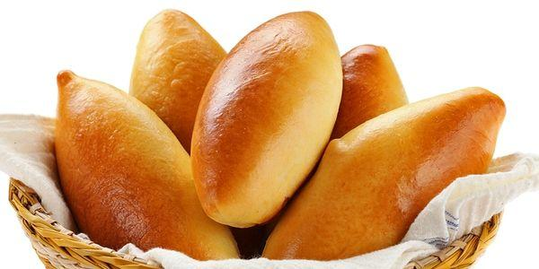 | Пиріжки правильної форми, без бокових напливів і притисків, не розпливчасті: поверхня рівна, блискуча, без тріщин.
Смак, аромат |  | Смак і аромат приємні, властиві смаженим виробам.
Колір |  | Колір від золотисто-коричневого
Консистенція |  | Начинка соковита, пористість добре розвинена, м’якушка добре просмажена. Консистенція м’якушки еластична, після легкого натискання пальцем, м’якушка набуває попередньої форми

ІНСТРУКЦІЙНО –ТЕХНОЛОГІЧНА КАРТКА
Найменування страви: «Біляші»
По підручнику №1097 Збірник технологічних карт на страви та кулінарні вироби для підприємств ресторанного госпадарства.

№  з\п | Найменування сировини | Вага, г  1 порція |  | Послідовність операції | Обладнання, інвентар,  посуд | Технологія приготування
№  з\п | Найменування сировини | брутто | нетто | Послідовність операції | Обладнання, інвентар,  посуд | Технологія приготування
1 | Борошно пшеничне | 80 | 80 | Підготовка сировини.  Кулінарна обробка м'яса, цибулі.  Приготування тіста.  Приготування фаршу.  Формування н/ф, смаження.  Оформлення, відпуск. | Виробничий стіл.  Холодильна шафа.  Тістомісильна машина, м'ясорубка  Електрична фритюрниця.  Ємності для продуктів.  Друшляк.  Лопатка  Мілка столова тарілка | Тісто готують безопарним способом: в діжу тістомісильної машини вливають воду підігріту до температури 35-40°С, розведені дріжджі, додають яйця, цукор, сіль, додають просіяне борошно, перемішують протягом7-8 хвилин, потім додають розтоплений маргарин, замішують тісто до однорідної маси. Діжу закривають кришкою, ставлять для бродіння на 3-4 години.  Через годину роблять обмин. Тісто розподіляють по 40г, на середину кладуть фарш, придаючи круглу форму, краї защипують, залишають на 20-30 хв. для вистоювання.  Біляші викладають на розігріту сковороду з жиром отвором вниз, смажать з обох сторін до готовності.  Фарш: підготовлене м'ясо перекручують через м’ясорубку, додають дрібно нарізану цибулю, сіль, перець, воду, перемішують до однорідної консистенції
2 | Вода | 40 | 40
3 | Дріжджі пресовані | 2 | 2
4 | Цукор | 2 | 2
5 | Сіль | 1 | 1
 | Маса тіста | - | 120
 | Маса фаршу | - | 144
6 | Яловичина (котлетне м'ясо) | 149 | 110
7 | Цибуля ріпчаста | 24 | 20
8 | Перець чорний мелений | 0,5 | 0,5
9 | Сіль | 2 | 2
10 | Вода | 15 | 15
 | Маса н/ф | - | 264
11 | Масло рослинне для смаження, змазування | 17 | 17
 | Вихід: | - | 340 (3шт.по 80г.)

КАРТКА КОНТРОЛЮ

Що перевірити | Малюнок | Вимоги до якості
Зовнішній вигляд | 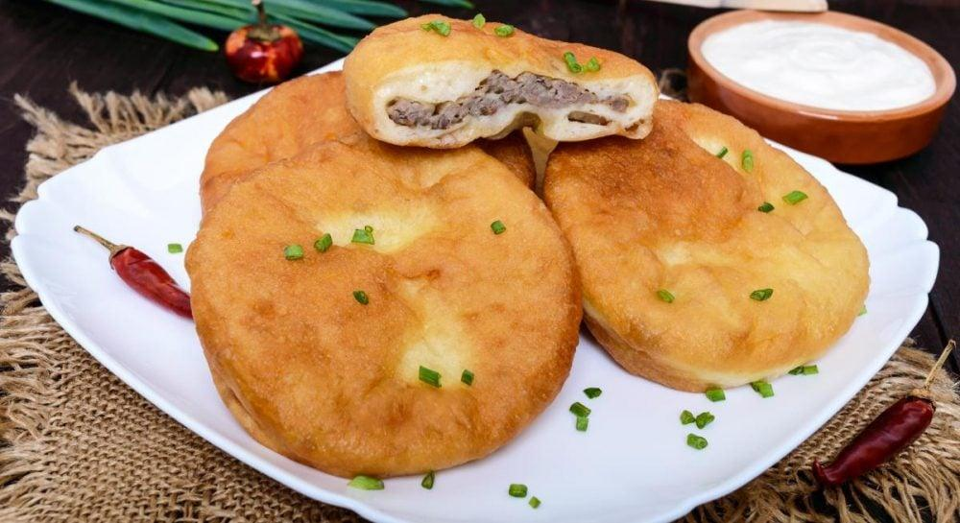 | Кругла форма, поверхня рівномірно зарум'янена, без підгорілих місць, розривів і оголення начинки.
Смак, аромат |  | Смак приємний, властивий пиріжкам з даною начинкою, не допускається присмак згірклого жиру та інших сторонніх присмаків  Запах приємний, властивий смаженому тісту.
Колір |  | Колір світло-коричневий, золотистий.
Консистенція |  | На розрізі виріб добре просмажений, пористість рівномірна, допускаються незначні здуття тіста.

ІНСТРУКЦІЙНО –ТЕХНОЛОГІЧНА КАРТКА
Найменування страви: «Пиріжки смажені у фритюрі з капустяною начинкою»
По підручнику №1092 Збірник технологічних карт на страви та кулінарні вироби для підприємств ресторанного господарства.
№  з\п | Найменування сировини | Вага, г  1 порція |  | Послідовність операції | Обладнання, інвентар,  посуд | Технологія приготування
№  з\п | Найменування сировини | брутто | нетто | Послідовність операції | Обладнання, інвентар,  посуд | Технологія приготування
1 | Борошно пшеничне | 310 | 310 | Приготування дріжджового безопарного тіста.  Охолодження дріжджового безопарного тіста до 10°.  Розподіл тіста.  Підкачування тіста у кульки.  Викладання на лист заготовки із тіста.  Вистоювання тіста протягом 5 хв.  Наповнення заготовок капустяною начинкою.  Формування виробу тіста.  Вистоювання виробу з тіста протягом 20-30 хв.  Смаження виробу у фритюрі при температурі 160-180° C. | Виробничий стіл,  холодильна шафа,  тістомісильна машина,  електрична фритюрниця.  Ємності для продуктів,  друшляк,  лопатка.  Мілка столова тарілка. | Дріжджове тісто для пиріжків готують безопарним способом слабкої консистенції. Воду (або молоко) пiдiгрiти до 30-40°С; дрiжджi розчинити у невеликiй кiлькостi теплої води; сiль i цукор теж розчиняють у невеликiй кiлькостi теплої води; борошно просiюють через сито, яйця або меланж проціджують, маргарин розтоплюють. Всi продукти замiшують в один прийом протягом 7-10 хвилин, маргарин додають в кінці замішування тіста. Посуд з тiстом накривають вологою тканиною, ставлять для бродiння на 2,5-3,5 години. Через 1год. вiд початку бродiння тiсто перемiшують протягом 1-2 хвилин i знову залишають для бродiння протягом 1,5-2 год.  Готове дріжджове тісто охолоджують до 10°С і розподіляють тісто на шматочки масою 57г, підкачують у кульки і кладуть на листи, змащені жиром, на відстані 4-5 см одна від одної. Через 5 хв. кульки перевертають на інший бік і розкачують круглі заготовки завтовшки 4-5 мм. На середину кожної заготовки кладуть начинку, тісто згинають навпіл, з'єднують і ретельно защипують краї, надаючи форми півмісяця.  Пиріжки залишають на 20-30 хв. для розстоювання, потім кожний пиріжок ледь розтягують руками,кладуть і смажать у фритюрі при температурі жиру 160-180°С.  Пиріжки акуратно перевертають і продовжують смажити до утворення золотистої шкірочки, виймають шумівкою і залишають на ситі для стікання залишків жиру.
2 | Сіль | 3.5 | 3.5
3 | Дріжджі | 19 | 19
4 | Вода | 190 | 190
5 | Яйця | 35 | 35
6 | Цукор-пісок | 20 | 20
7 | Маргарин вершковий | 25 | 25
 | Вихід тіста | - | 570
8 | Олія рослинна для розбирання тіста | 2 | 2
9 | Жир для смаження | 60 | 60
 | Начинка капустяна | - | 200
10 | Капуста білоголова | 300 | 240
11 | Яйця | 1/2шт | 20
12 | Цукор | 3 | 3
13 | Сіль | 2 | 2
14 | Зелень петрушки | 2,8 | 2
 | Вихід: | - | 10шт. по 75 г.

КАРТКА ОНТРОЛЮ

Що перевірити | Малюнок | Вимоги до якості
Зовнішній вигляд | 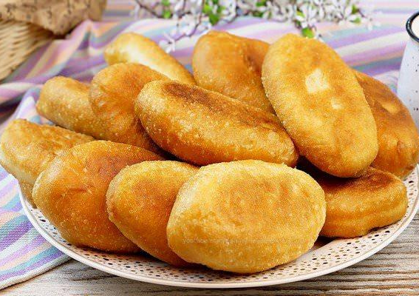 | Форма виробу видовжена із округленими кінцями; поверхня рівномірно зарум'янена, без підгорілих місць, розривів і оголення начинки.
Смак, аромат |  | Смак приємний, властивий пиріжкам з даною начинкою, не допускається присмак згірклого жиру та інших сторонніх присмаків.  Запах приємний, властивий смаженому тісту.
Колір |  | Колір світло-коричневий, золотистий.
Консистенція |  | На розрізі виріб добре просмажений, пористість рівномірна, допускаються незначні здуття тіста.

ІНСТРУКЦІЙНО –ТЕХНОЛОГІЧНА КАРТКА
Найменування страви: «Пиріжки смажені у фритюрі з картопляною начинкою»
По підручнику: №1092 Збірник технологічних карт на страви та кулінарні вироби для підприємств ресторанного господарства.
№  з\п | Найменування сировини | Вага, г  10шт |  | Послідовність операції | Обладнання, інвентар,  посуд | Технологія приготування
№  з\п | Найменування сировини | брутто | нетто | Послідовність операції | Обладнання, інвентар,  посуд | Технологія приготування
1 | Борошно пшеничне | 310 | 310 | Приготування дріжджового безопарного тіста.  Охолодження дріжджового безопарного тіста до 10°.  Розподіл тіста.  Підкачування тіста у кульки.  Викладання на лист заготовки із тіста.  Вистоювання тіста протягом 5 хв.  Наповнення заготовок картопляною начинкою.  Формування виробу тіста.  Вистоювання виробу з тіста протягом 20-30 хв.  Смаження виробу у фритюрі при температурі 160-180° C. | Виробничий стіл,  холодильна шафа,  тістомісильна машина,  електрична фритюрниця.  Ємності для продуктів,  друшляк,  лопатка.  Мілка столова тарілка. | Дріжджове тісто для пиріжків готують безопарним способом слабкої консистенції.  Воду (або молоко) пiдiгрiти до 30-40°С; дрiжджi розчинити у невеликiй кiлькостi теплої води; сiль i цукор теж розчиняють у невеликiй кiлькостi теплої води; борошно просiюють через сито, яйця або меланж проціджують, маргарин розтоплюють.  Всi продукти замiшують в один прийом протягом 7-10 хвилин, маргарин додають в кінці замішування тіста. Посуд з тiстом накривають вологою тканиною, ставлять для бродiння на 2,5-3,5 години. Через 1год. вiд початку бродiння тiсто перемiшують протягом 1-2 хвилин i знову залишають для бродiння протягом 1,5-2 год.  Коли тісто збільшиться в об’ємі в 1,5 рази його обминають 1-2 хв. і знову залишають для бродіння. Тісто готове коли збільшиться в об’ємі в 2,5 рази.  Готове дріжджове тісто охолоджують до 10°С і розподіляють тісто на шматочки масою 57г, підкачують у кульки і кладуть на листи, змащені жиром, на відстані 4-5 см одна від одної і вистоюють 5 хв. Кульки перевертають на інший бік і розкачують круглі заготовки завтовшки 4-5 мм. На середину кожної заготовки кладуть начинку, тісто згинають навпіл, з’єднують і ретельно защипують краї, надаючи форми півмісяця. Пиріжки залишають на 20-30 хв для вистоювання.  Потім кожний пиріжок ледь розтягують руками, кладуть і смажать у фритюрі при температурі жиру 160-180°С.  Пиріжки акуратно перевертають і продовжують смажити до утворення золотистої шкірочки, виймають шумівкою і залишають на ситі для стікання залишків жиру.
2 | Сіль | 3.5 | 3.5
3 | Дріжджі | 19 | 19
4 | Вода | 190 | 190
5 | Яйця | 35 | 35
6 | Цукор-пісок | 20 | 20
7 | Маргарин вершковий | 25 | 25
 | Вихід тіста | - | 570
8 | Олія рослинна для розбирання тіста | 2 | 2
9 | Жир для смаження | 60 | 60
 | Начинка картопляна | - | 200
10 | Картопля | 242 | 176*
11 | Цибуля ріпчаста | 62 | 26**
12 | Масло рослинне | 8 | 8
13 | Сіль | 2 | 2
 | Вихід: | - | 10 шт. по 75 г.

КАРТКА КОНТРОЛЮ

Що перевірити | Малюнок | Вимоги до якості
Зовнішній вигляд | 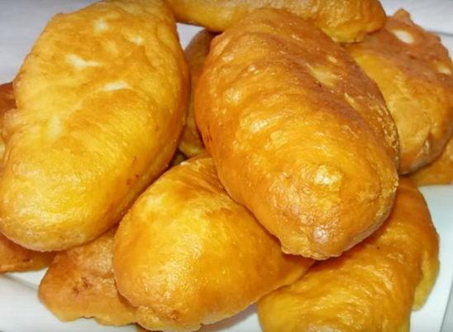 | Форма виробу видовжена із округленими кінцями; поверхня рівномірно зарум'янена, без підгорілих місць, розривів і оголення начинки.
Смак, аромат |  | Смак приємний, властивий пиріжкам з даною начинкою, не допускається присмак згірклого жиру та інших сторонніх присмаків.  Запах приємний, властивий смаженому тісту.
Колір |  | Колір світло-коричневий, золотистий.
Консистенція |  | На розрізі виріб добре просмажений, пористість рівномірна, допускаються незначні здуття тіста.

ІНСТРУКЦІЙНО –ТЕХНОЛОГІЧНА КАРТКА
Найменування страви: «Пончики»
По підручнику: №1081 Збірник технологічних карт на страви та кулінарні вироби для підприємств ресторанного господарства.
№  з\п | Найменування сировини | Вага, г  1 порція |  | Послідовність операції | Обладнання, інвентар,  посуд | Технологія приготування
№  з\п | Найменування сировини | брутто | нетто | Послідовність операції | Обладнання, інвентар,  посуд | Технологія приготування
1 | Борошно пшеничне | 265 | 265 | Підготовка сировини.  Санітарна обробка яєць.  Приготування тіста.  Смаження.  Оформлення, відпуск. | Виробничий стіл.  Холодильна шафа.  Тістомісильна машина  Електрична фритюрниця.  Ємності для продуктів.  Друшляк.  Лопатка  Мілка столова тарілка | Тісто готують безопарним способом: в діжу тістомісильної машини вливають воду підігріту до температури 35-40°С, розведені дріжджі, додають яйця, цукор, сіль, додають просіяне борошно, перемішують протягом7-8 хвилин, потім додають розтоплений маргарин, замішують тісто до однорідної маси , діжу закривають кришкою, ставлять для бродіння на 3-4 години.  Через годину роблять обминку. Тісто розподіляють , придаючи пончикам форму кілець.  Після розстойки пончики обсмажують в фритюрниці.  Готові пончики посипають цукровою пудрою.
2 | Вода | 155 | 155
3 | Дріжджі пресовані | 8 | 8
4 | Цукор | 30 | 30
5 | Яйця | 1/4ш. | 10
6 | Сіль | 2,5 | 2.5
7 | Маргарин столовий | 15 | 15
 | Маса тіста | - | 450
8 | Пудра цукрова | 30 | 30
9 | Рослинне масло для змазування інвентарю | 2,5 | 2,5
10 | Рослинне масло для смаження | 50 | 50
 | Вихід: | - | 10шт. по 45 г.

КАРТКА КОНТРОЛЮ

Що перевірити | Малюнок | Вимоги до якості
Зовнішній вигляд | 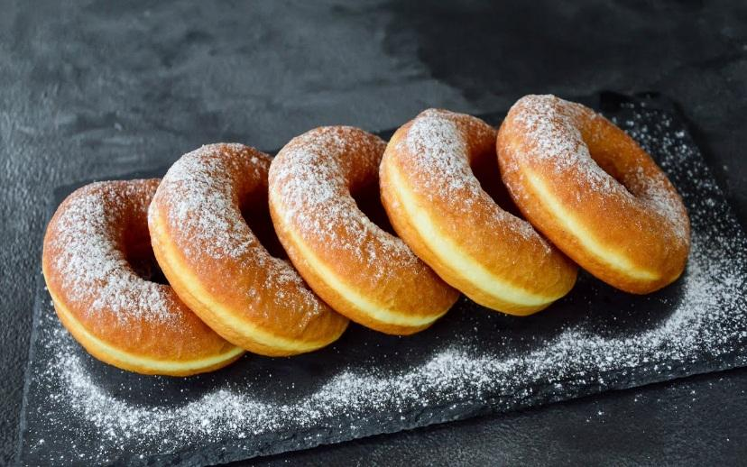 | Пампухи (пончики) округлої або кільцеподібної форми, зверху посипані цукровою пудрою.
Смак, аромат |  | Смак приємний, солодкий, не допускається присмак згірклого жиру, інші сторонні присмаки.  Запах ароматний приємний, властивий пончикам, не допускається наявність сторонніх запахів
Колір |  | Колір поверхні світло-коричневий з золотистим відтінком.
Консистенція |  | Консистенція м'яка, дрібнопориста без ознак закальцю, пористість рівномірна, допускається незначні підкіркові здуття; м'якушка еластична, після легкого натискання відновлює початкову форму

ІНСТРУКЦІЙНО –ТЕХНОЛОГІЧНА КАРТКА
Найменування страви: «Оладки з сметаною»
По підручнику: № 1085 Збірник технологічних карт на страви та кулінарні вироби для підприємств ресторанного господарства.
№  з\п | Найменування сировини | Вага, г  1 порція |  | Послідовність операції | Обладнання, інвентар,  посуд | Технологія приготування
№  з\п | Найменування сировини | брутто | нетто | Послідовність операції | Обладнання, інвентар,  посуд | Технологія приготування
1 | Борошно пшеничне | 85 | 85 | Підготовка сировини.  Санітарна обробка яєць.  Приготування тіста.  Випікання  Оформлення, відпуск. | Виробничий стіл.  Холодильна шафа.  Тістомісильна машина  електрична сковорода.  Ємності для продуктів.  Каструля.  Лопатка  Мілка столова тарілка | В невеликій кількості молока розчиняють сіль, цукор, додають, розведені дріжджі, додають молоко підігріте до температури 35-40°С, додають яйця, борошно пшеничне, перемішують до однорідної маси.  Тісто залишають в теплому місці на 3-4 години.  Під час бродіння тісто перемішують.  Оладки випікають на розігрітих чавунних сковородах завтовшки 5-6мм 2-3 штуки на порцію.  Відпускають в підігрітій мілкій столовій тарілці, поливають сметаною або подають окремо.
2 | Яйця | 1/10ш. | 4
3 | Молоко | 86 | 86
4 | Дріжджі пресовані | 3 | 3
5 | Цукор | 3 | 3
6 | Сіль | 1,6 | 1,6
 | Маса тіста | - | 176
7 | Маргарин столовий | 9 | 9
 | Маса оладок | - | 150
8 | Сметана | 20 | 20
 | Вихід: | - | 170

КАРТКА КОНТРОЛЮ

Що перевірити | Малюнок | Вимоги до якості
Зовнішній вигляд | 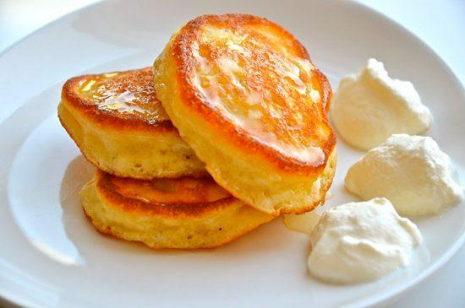 | Оладки круглої форми, завтовшки 5-6 мм, политі сметаною.
Смак, аромат |  | В міру посолені  Випеченого тіста
Колір |  | Рум'яні
Консистенція |  | Еластична, пружка

ІНСТРУКЦІЙНО –ТЕХНОЛОГІЧНА КАРТКА
Найменування страви: «Піца Аля - Меридіан»
По підручнику : Збірник рецептур Готцев А.А., 2011

№  з\п | Найменування сировини | Вага, г  1 порція |  | Послідовність операції | Обладнання, інвентар,  посуд | Технологія приготування
№  з\п | Найменування сировини | брутто | нетто | Послідовність операції | Обладнання, інвентар,  посуд | Технологія приготування
1. | Борошно пшеничне | 200 | 200 | 1.Приготування дрiжджового тіста.  2.Формування з дрiжджового тiста заготовки для пiци.  3.Викладання заготовки для пiци з дрiжджового тiста на кондитерський лист.  4.Підготовка овочів., варіння м'яса, наповнення заготовки оздоблюючою м'ясною начинкою.  5.Вистоювання виробу 6.Випікання виробу з тiста при температурі 230-240°С. | Тістомісильна машина, жарова шафа, електрична плита, виробничий стіл, ваги, холодильна шафа;  Каструлі, сковороди,  розробні дошки, ножі, лотки, листи, лопатка, терка, деко, пензлик.  Мілка столова тарілка. | В ємність вливають підігріту до температури 35-40 °С воду, заздалегідь розчинені у воді з температурою не вище 35°С і проціджені дріжджі, цукор, сіль, всипають борошно і усе перемішують впродовж 7-8 хв. до тих пір, поки воно не набуде однорідної консистенції і легко відділятиметься від стінок посуду. Накривають серветкою та залишають для бродіння.  Коли тісто збільшиться в об'ємі в 1,5 рази, роблять обминання впродовж 1-2 хв. і знову залишають для бродіння, в процесі якого тісто обминають ще 1-2 рази. Тісто, готують з борошна із слабкою клейковиною, обминають1 раз.  Готове тiсто масою пiсля попереднього розстоювання викачують у виглядi великої кулi. Через 15 хв. її кладуть на кондитерський лист, змащений жиром i формують з кулi круглу заготовку для пiци, як велику ватрушку.  Змащують соусом для піци, укладають нарізані тонко ковбасу, сосиски, бекон шматочками, посипають тертим сиром. Випікають вирiб при температурі 210-220°С протягом 15-25 хв.
2. | Сіль | 2 | 2
3. | Дріжджі | 5 | 5
4. | Вода (або молоко) | 100 | 100
5. | Яйця (або меланж) | 1/10 | 10
6. | Цукор | 5 | 5
7. | Маргарин | 8 | 8
 | Вихід тіста | - | 280
 | Для начинки:
8 | Соус для піци | 80 | 80
9 | Сир моцарелла твердий | 95 | 91
10 | Сосиски | 26 | 25
11 | Бекон | 38 | 37
12 | Ковбаса копчена | 26 | 25
13 | Зелень | 2.7 | 2
 | Вихід: | - | 440

КАРТКА КОНТРОЛЮ

Що перевірити | Малюнок | Вимоги до якості
Зовнішній вигляд | 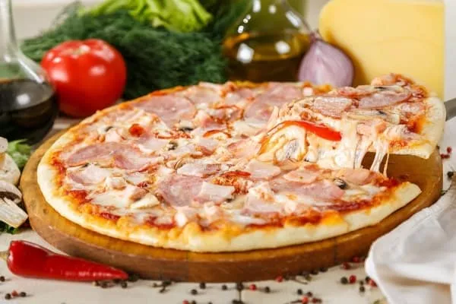 | Виріб має відповідну круглу форму, по центру виробу акуратно викладена начинка.
Смак, аромат |  | Смак приємний, властивий випеченому тісту з ароматом м'яса та овочів  Запах приємний, духмяний властивий випеченим виробам з тіста
Колір |  | Краї виробу мають золотистий колір.
Консистенція |  | Консистенція виробу слабка, дрібнопориста, добре пропечена, без закальцю.

ІНСТРУКЦІЙНО –ТЕХНОЛОГІЧНА КАРТКА
Найменування страви: «Піца з курячим філе.»
По підручнику : По підручнику :Збірник рецептур Готцев А.А., 2011
№  з\п | Найменування сировини | Вага, г  1 порція |  | Послідовність операції | Обладнання, інвентар,  посуд | Технологія приготування
№  з\п | Найменування сировини | брутто | нетто | Послідовність операції | Обладнання, інвентар,  посуд | Технологія приготування
1. | Борошно пшеничне | 200 | 200 | 1.Приготування дрiжджового тіста.  2.Формування з дрiжджового тiста заготовки для пiци.  3.Викладання заготовки для пiци з дрiжджового тiста на кондитерський лист.  4.Підготовка овочів., варіння м'яса, наповнення заготовки м'ясною начинкою.  5.Вистоювання виробу  6.Випікання виробу з тiста при температурі 230-240°С. | Тістомісильна машина, жарова шафа, електрична плита, виробничий стіл, ваги, холодильна шафа;  Каструлі, сковороди,  обробні  дошки, ножі, лотки, листи, лопатка, терка, деко, пензлик.  Мілка столова тарілка. | В ємність вливають підігріту до температури 35-40 °С воду, заздалегідь розчинені у воді з температурою не вище 35°С і проціджені дріжджі, цукор, сіль, всипають борошно і усе перемішують впродовж 7-8 хв. до тих пір, поки воно не набуде однорідної консистенції і легко відділятиметься від стінок посуду. Накривають серветкою та залишають для бродіння.  Коли тісто збільшиться в об'ємі в 1,5 рази, роблять обминання впродовж 1-2 хв. і знову залишають для бродіння, в процесі якого тісто обминають ще 1-2 рази. Тісто, готують з борошна із слабкою клейковиною, обминають1 раз.  Готове тiсто пiсля попереднього росстоювання викачують у виглядi великої кулi. Через 15 хв. її кладуть на кондитерський лист, змащений жиром i формують з кулi круглу заготовку для пiци , як велику ватрушку.  Відварне куряче філе нарізати скибочками, перець солодкий соломкою. Тісто розкотити до необхідного діаметру, дати підійти, полити соусом для піци, викласти нарізане куряче філе, солодкий перець, посипати тертим сиром. Запікати до готовності при температурі 190-200С°
2. | Сіль | 2 | 2
3. | Дріжджі | 5 | 5
4. | Вода (або молоко) | 100 | 100
5. | Яйця (або меланж) | 1/10 | 10
6. | Цукор | 5 | 5
7. | Маргарин | 8 | 8
 | Вихід тіста | - | 280
 | Для начинки:
8 | Соус для піци | 40 | 40
9 | Сир моцарелла | 47 | 40
10 | Філе куряче варене | 44 | 41
11 | Перець солодкий | 26 | 19
 | Вихід: | - | 420

КАРТКА КОНТРОЛЮ

Що перевірити | Малюнок | Вимоги до якості
Зовнішній вигляд | 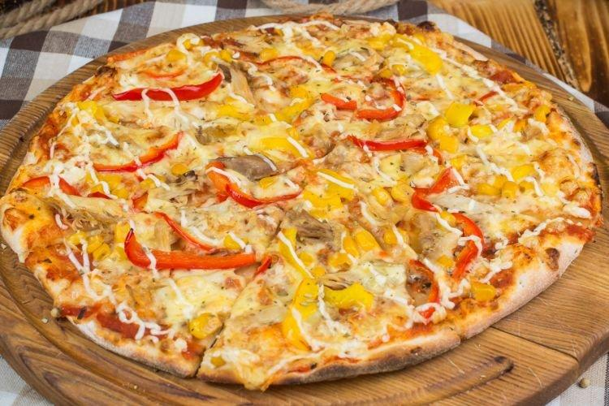 | Виріб має відповідну круглу форму, по центру виробу акуратно викладена начинка.
Смак, аромат |  | Смак приємний, властивий випеченому тісту з ароматом м'яса та овочів  Запах приємний, духмяний властивий випеченим виробам з тіста
Колір |  | Краї виробу мають золотистий колір.
Консистенція |  | Консистенція виробу слабка, дрібнопориста, добре пропечена, без закальцю.

